Հավելված N 2
ՀՀ կառավարության 2023 թվականի մարտի 2-ի N 279-Ա որոշման

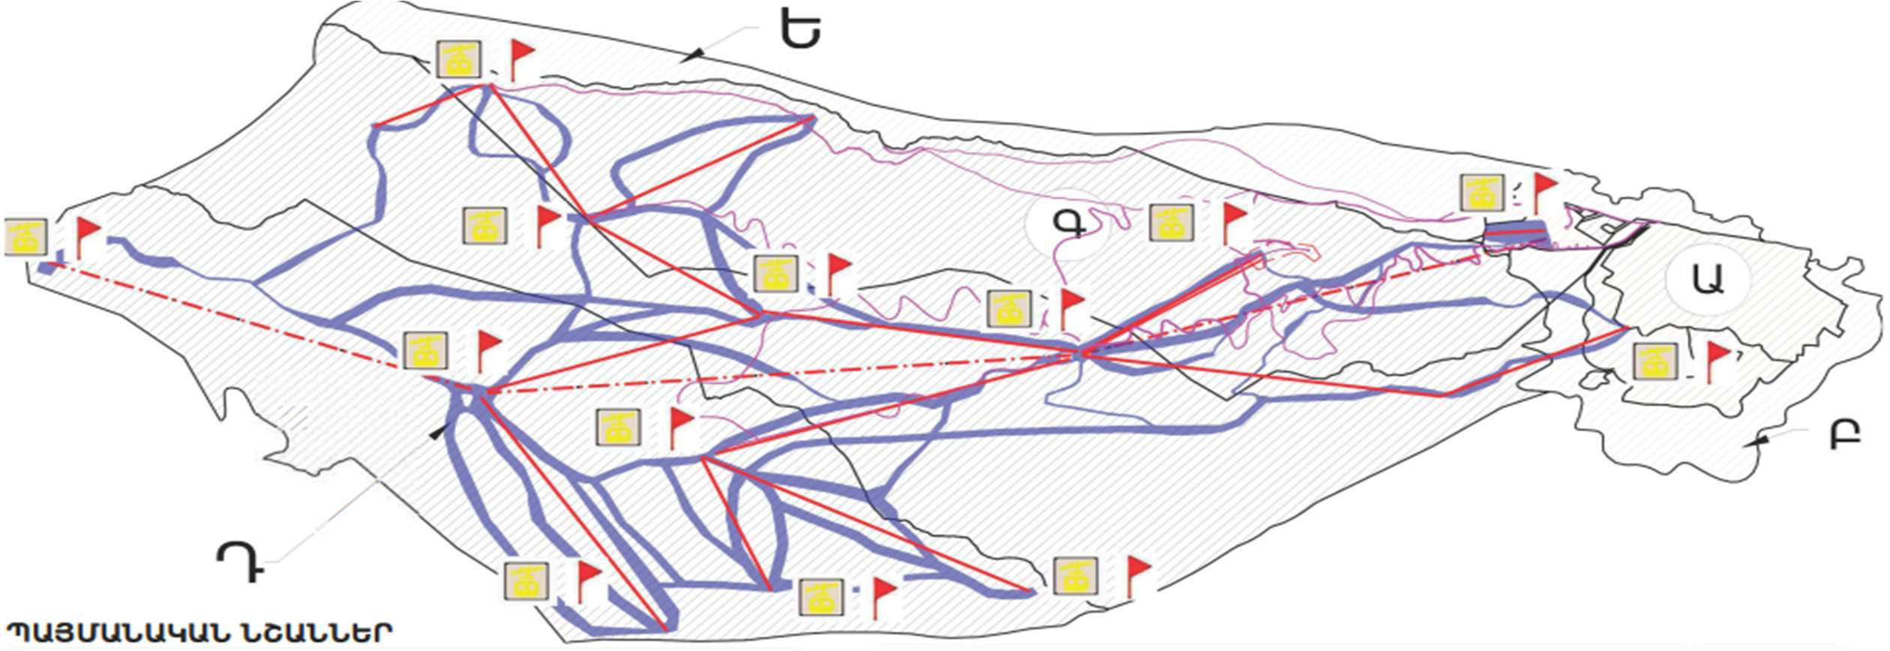
Արագածոտնի մարզի Ապարան համայնքում ծրագրի իրականացման համար նախատեսվող տարածք (բնակավայրեր` Վարդենուտ, Արագած, Արայի և Շենավան)

 »։ ՀԱՅԱՍՏԱՆԻ ՀԱՆՐԱՊԵՏՈՒԹՅԱՆ
Նշան. | Անվանում | Մակերես  (հա)
Ա | Տուրիստական էկո-գյուղատնտեսական արտադրական  կենտրոն և ջրամբար | 259.64
Բ | Տուրիստական էկո-գյուղատնտեսական արտադրական  կենտրոնի բուֆերային գոտի | 215.79
Գ | Դահուկային ենթակառուցվածքի գոտի | 2952.11
Դ | Լեռնադահուկային գոտիների ենթակառուցվածքներ | 736.47
Ե | Լեռնադահուկային ուղիների բուֆերային գոտի | 324.99
 | Ընդամենը | 4489.0

ՆՇԱՆՆԵՐ | ԱՆՎԱՆՈՒՄ
 | զբոսուղիներ
 | բազկաթոռային տիպի ճոպանուղիների ուղղություններ
 | գոնդոլային տիպի ճոպանուղիների ուղղություններ
 | ճոպանուղու կայաններ
 | դահուկային ուղիների հատվածներ

ՎԱՐՉԱՊԵՏԻ ԱՇԽԱՏԱԿԱԶՄԻ
2244..0077..22002266
ՂԵԿԱՎԱՐԻ ՏԵՂԱԿԱԼ Ա. ԽԱՉԱՏՐՅԱՆ

